


实 验 报 告

(2023 —2024 学年第 1 学期）

课程名称 面向对象程序设计
专业班级 专升本电信23
学 号 ZB2305010116
姓 名 姜 勇
实验项目 | 实验五 基本进制转换器的实现
实验时间 | 2023年11月29日 | 实验地点 | 信息与通信工程专业实验室（DSP）
一、实验目的
二、实验环境
硬件：计算机一台；
软件：VC++ 6.0或Code::Blocks。
- 实验内容
1.完成一个进制转换器。要求实现以下功能，界面如图1所示。
（1）创建一个文本框，初始时值为0，要求显示时右对齐，且不可输入；创建一个不可编辑的文本框，用于显示转换结果。
（2）创建0~9数字按钮，使用户能够通过单击按钮的方式输入数据。
（3）创建单选按钮组，能够选择将十进制转换成二进制、八进制还是十六进制。
（4）创建“计算”按钮，单击时根据单选按钮组中的选择进行转换；创建“清空”按钮，单击时将文本框中的数字设置为0；创建“退出”按钮，单击时退出程序。
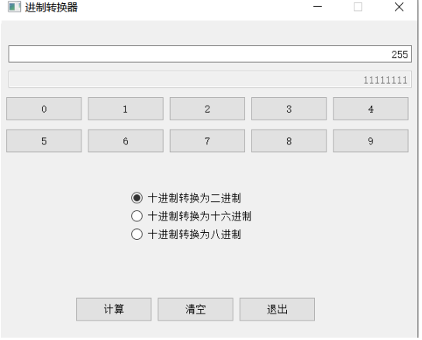
提示：QString里的number成员函数可实现十进制到各种进制的转换。

图1 进制转换器界面1
2.在第1题的基础上扩展功能，如图2所示。
（1）增加了二进制转换为十进制。
（2）要求切换到该按钮时，数字键2~9均不可编辑。
（3）可继续扩展其他功能（选做）
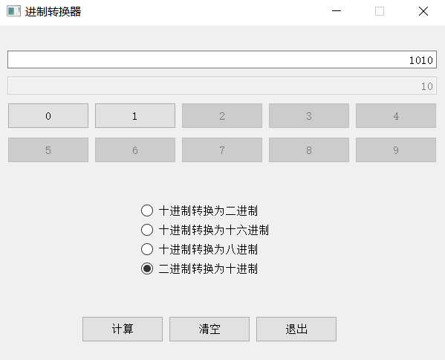
图2 进制转换器界面2
widget.h文件
#ifndef WIDGET_H
#define WIDGET_H
#include <QLineEdit>
#include <QWidget>
#include <QPushButton>
#include <QHBoxLayout>
#include <QVBoxLayout>
#include <QGridLayout>
#include <QRadioButton>
#include <QButtonGroup>
#include <QLabel>
class Widget : public QWidget
{
Q_OBJECT

public:
Widget(QWidget *parent = nullptr);
~Widget();
void NumberButton(int index);
void late();
void clearwin();
void exitwin();
void binaryToDecimal();
void on_myButton_clicked();
void bin();
void fda();
void ztzd();
void fxiao();
void ab();
void hy();
signals:
void myslots();
private:
QLineEdit input1,input2;
QPushButton ptn[10],jisuan,clear,exit,max,min,zd,about;
QHBoxLayout number;
QGridLayout layout;
QWidget container,c1;
QRadioButton r2,r8,r16,r10;
QButtonGroup group;
QVBoxLayout box;
bool buttonEnabled;;
QFont font;
};
#endif // WIDGET_H
widget.cpp文件
#include "widget.h"
#include <QDebug>
#include <QMessageBox>
Widget::Widget(QWidget *parent)
: QWidget(parent)
{
setWindowTitle("进制转换器");
resize(600,400);
QIcon icon("://1.jpg");
this->setWindowIcon(icon);
input1.setParent(this);
input1.setText("");
input1.setEnabled(false);
input1.setReadOnly(true);
input1.setAlignment(Qt::AlignRight);
input1.setGeometry(10,20,580,20);
input2.setParent(this);
input2.setText("");
input2.setReadOnly(true);
input2.setAlignment(Qt::AlignRight);
input2.setGeometry(10,50,580,20);
for(int i=0;i<10;i++)
{
ptn[i].setParent(this);
ptn[i].setText(QString::number(i));
// 将按钮添加到布局中。按钮将被放置在 (i/5, i%5) 的位置上，即在以每行 5 个按钮为单位的网格中的第 i 个位置。
layout.addWidget(&ptn[i],i/5,i%5);
//在按钮被点击时传递给 NumberButton() 函数。
connect(&ptn[i], &QPushButton::clicked, this,[=] { NumberButton(i); });
}
setLayout(&layout);
container.setLayout(&layout);
container.setParent(this);
container.move(80,70);
r2.setParent(this);
r2.setText("十进制转换为二进制");
r8.setParent(this);
r8.setText("十进制转换为八进制");
r16.setParent(this);
r16.setText("十进制转换为十六进制");
connect(&r2,&QRadioButton::clicked,this,&Widget::hy);
connect(&r8,&QRadioButton::clicked,this,&Widget::hy);
connect(&r16,&QRadioButton::clicked,this,&Widget::hy);
r10.setParent(this);
r10.setText("二进制转换为十进制");
connect(&r10,&QRadioButton::clicked,this,&Widget::bin);
group.addButton(&r2);
group.addButton(&r8);
group.addButton(&r16);
group.addButton(&r10);
box.addWidget(&r2);
box.addWidget(&r8);
box.addWidget(&r16);
box.addWidget(&r10);
setLayout(&box);
c1.setLayout(&box);
c1.setParent(this);
c1.move(200,150);
jisuan.setParent(this);
jisuan.setText("计算");
jisuan.move(90,300);
connect(&jisuan,&QPushButton::clicked,this,&Widget::late);
clear.setParent(this);
clear.setText("清空");
clear.move(250,300);
connect(&clear,&QPushButton::clicked,this,&Widget::clearwin);
exit.setParent(this);
exit.setText("退出");
exit.move(410,300);
connect(&exit,&QPushButton::clicked,this,&Widget::exitwin);
connect(this,&Widget::myslots,this,&Widget::binaryToDecimal);
max.setParent(this);
max.setText("字体大");
max.move(90,350);
connect(&max, &QPushButton::clicked, this,&Widget::fda);
zd.setParent(this);
zd.setText("字体中");
zd.move(250,350);
connect(&zd, &QPushButton::clicked, this,&Widget::ztzd);
min.setParent(this);
min.setText("字体小");
min.move(410,350);
connect(&min, &QPushButton::clicked, this,&Widget::fxiao);
about.setParent(this);
about.setText("关于");
about.setGeometry(90,380,400,20);
connect(&about, &QPushButton::clicked, this,&Widget::ab);
}
void Widget::NumberButton(int index) {

QString digit = QString::number(index);
QString currentValue = input1.text();
if (currentValue == "0") {
input1.setText(digit);
} else {
input1.setText(currentValue + digit);
}
}
void Widget::clearwin()
{
input1.clear();
input2.clear();
input1.setText("0");
}
void Widget::exitwin()
{
close();
}
void Widget::late() {
int Number = input1.text().toInt();
int base = group.checkedId();
QString result;
switch (base) {
//如果选中的转换类型是二进制。则使用QString::number(Number, 2)将Number转换为二进制，并将结果赋值给result。
case -2:
result = QString::number(Number, 2);
break;
case -3:
result = QString::number(Number, 8);
break;
case -4:
result = QString::number(Number, 16);
break;
//如果选中的转换类型是二进制转换为十进制。则触发一个自定义的信号myslots()。
case -5:
emit myslots();
break;
}
if(base==-5)
{
return;
}
input2.setText(result);
//这行代码将转换类型的编号输出到调试信息中，用于辅助调试和验证
qDebug()<<base;
}
void Widget::binaryToDecimal() {
QString binaryNumber = input1.text();
int decimalNumber = binaryNumber.toInt(nullptr, 2);
input2.setText(QString::number(decimalNumber));
}
void Widget::bin()
{
//禁用索引从2到9的元素，即禁用特定的按钮，使其不能被点击。
for (int i = 2; i <= 9; ++i) {
ptn[i].setEnabled(false);
}
}
void Widget::hy()
{
//启用索引从2到9的元素，即使这些元素可以被点击或执行相应的操做
for (int i = 2; i <= 9; ++i) {
ptn[i].setEnabled(true);
}
}
void Widget::fda()
{
font.setPointSize(20);
input1.setFont(font);
input2.setFont(font);
}
void Widget::ztzd()
{
font.setPointSize(14);//将 font 对象的字体大小设置为 14。
input1.setFont(font);//将 input1 控件的字体设置为 font 对象，使其显示的文本使用设置好的字体。
input2.setFont(font);
}
void Widget::fxiao()
{
font.setPointSize(10);
input1.setFont(font);
input2.setFont(font);
}
void Widget::ab()
{
//创建一个信息提示框，显示版权信息。
QMessageBox::information(this, "版权信息", "本应用程序由XXX公司开发。\n版权所有 © 2023 XXX公司。");
}
图 1
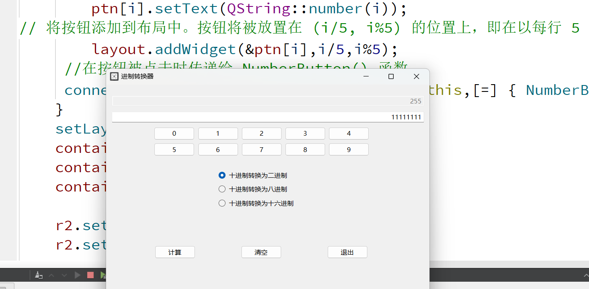
图1 第一题的效果图，将十进制数255转为二进制数的例子
图 2
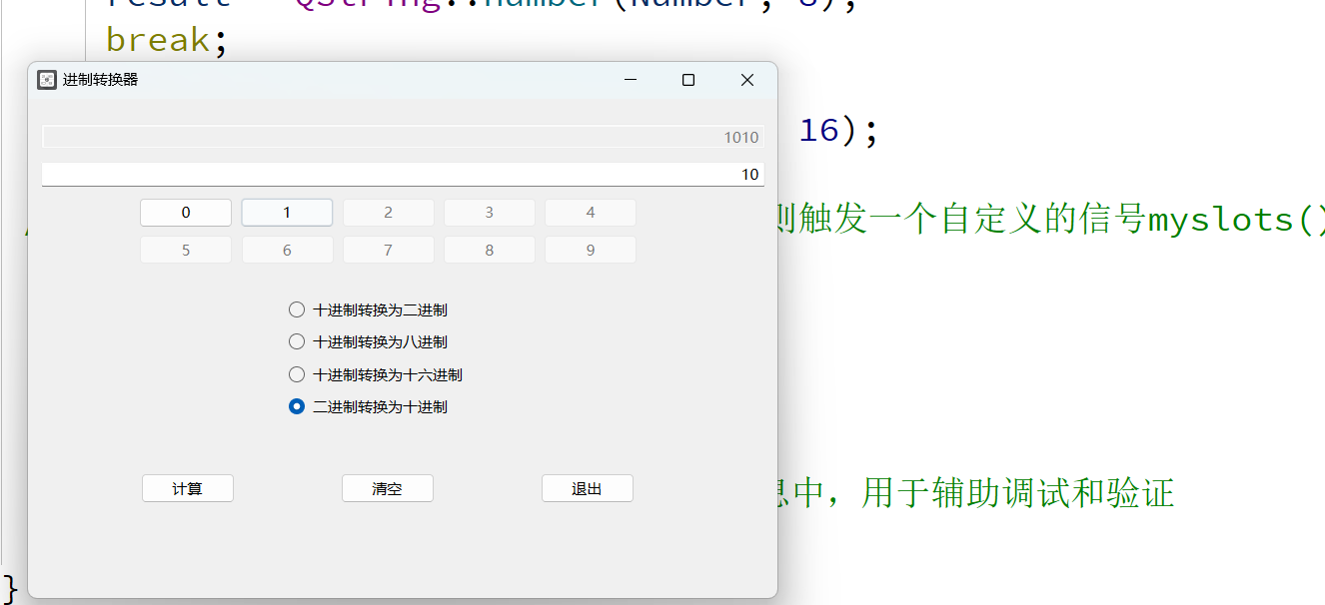
图2 第二题的效果图，在原来的基础上添加了二进制转十进制的功能，并且切换到此功能时数字键2-9不可点击
图 3
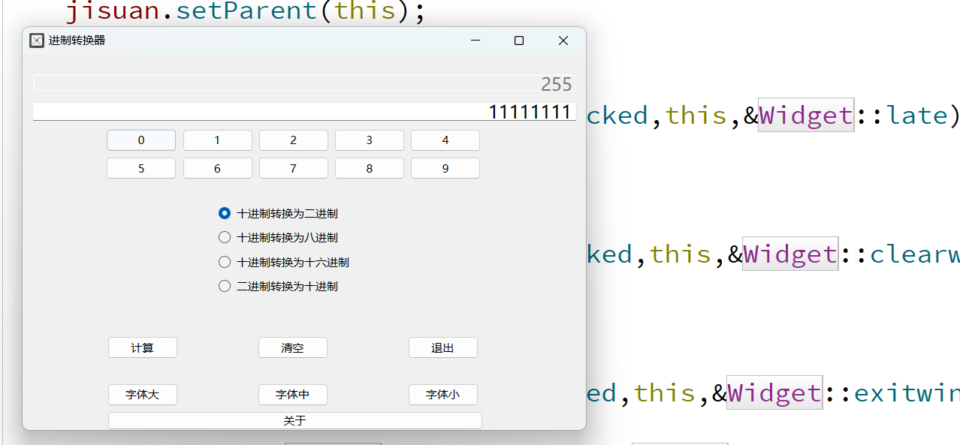
图3 添加了输入框和显示框字体的调整按钮，点击按钮后可以将字体设置为大，中，小
图 4
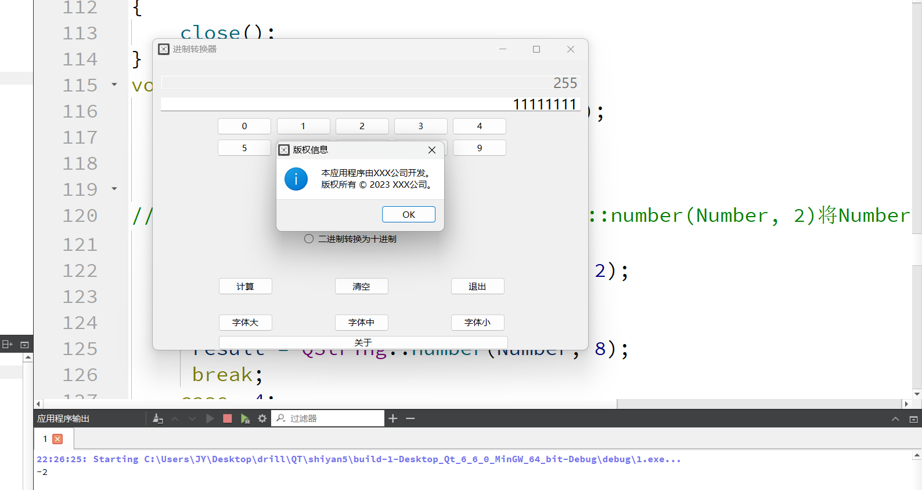
图4 添加了软件版权信息
- 实验总结
通过本次实验，我深入理解了进制的概念，掌握了各种进制间的转换方法，提高了我们运用QT C++进行图形界面设计的能力，以及将逻辑代码与图形界面进行结合的能力。在实验中，我不仅实现了图形界面的设计，还将逻辑代码与图形界面进行了结合。通过处理按钮的点击事件，我学会了如何获取用户在界面上的输入，并将转换结果显示在界面上。这个过程锻炼了我的逻辑代码与图形界面的结合能力，使我能够更好地将用户的需求转化为实际的程序功能。在实验过程中，我遇到了一些问题，如界面布局不合理、转换函数出现错误等。通过查阅资料和反复尝试，我逐渐解决了这些问题。这个过程培养了我的实践能力和解决问题的能力，使我能够在遇到问题时迅速找到解决方案。同时，我们也体验到了实践的乐趣，感受到了通过自己的努力实现功能的成就感。
总之，这次实验让我收获颇丰。通过深入理解进制转换、提高图形界面设计能力、锻炼逻辑代码与图形界面的结合能力、培养实践能力和解决问题的能力以及体验到实践的乐趣和成就感，我相信我在未来的编程道路上将更加自信和有动力。

实验五 成绩评定表
序号 | 考核项目 | 分值分布 | 成绩
1 | 出勤与纪律情况 | 10
2 | 实验任务完成情况 | 40
3 | 实验报告质量 | 50
总分
指导教师签字

